ALTOS DEL UCO
Vinoteca online — Valle de Uco, Mendoza
Brief de Proyecto Integrador — 4º Semestre

1. Objetivo del proyecto
Altos del Uco es una tienda de vinos online que conecta a consumidores con bodegas boutique del Valle de Uco, Mendoza. El objetivo del proyecto es desarrollar una plataforma de e-commerce funcional que permita explorar el catálogo, gestionar una cuenta de usuario, armar un carrito de compras y completar el pago de forma segura, aplicando los conocimientos de desarrollo web y bases de datos adquiridos durante la carrera.
El proyecto busca resolver una necesidad real de pequeñas bodegas de la zona que no cuentan con canal de venta directa al consumidor, ofreciendo una alternativa simple y elegante para vender online.

2. Funcionalidades
- Registro e inicio de sesión de usuarios, con verificación de mayoría de edad.
- Catálogo de productos filtrable por varietal, bodega, añada y precio.
- Ficha de producto con detalle: bodega, región, varietal, notas de cata y maridaje.
- Carrito de compras persistente por usuario.
- Checkout con integración de Mercado Pago.
- Panel de usuario con historial de pedidos.
- Deploy funcional accesible públicamente.

3. Stack tecnológico
Se eligió un stack basado enteramente en JavaScript para que todo el equipo pueda leer y explicar cualquier parte del código, sin necesidad de dominar más de un lenguaje.
Componente | Tecnología
Frontend | React con Next.js + cult-ui y shadcn/ui para el diseño de componentes
Backend | Node.js + Express, exponiendo una API REST
Base de datos | PostgreSQL, con Prisma como ORM
Autenticación | JWT + bcrypt para el hash de contraseñas
Pagos | SDK oficial de Mercado Pago (modo sandbox)
Deploy | Frontend en Vercel · Backend y base de datos en Render
Control de versiones | Git y GitHub, con ramas por funcionalidad

4. Modelo de datos (resumen)
Entidades principales de la base de datos:
- usuarios — id, nombre, email, contraseña (hash), fecha de nacimiento, rol
- productos — id, nombre, bodega, varietal, añada, región, precio, stock, descripción
- pedidos — id, usuario_id, fecha, estado, total
- pedido_items — id, pedido_id, producto_id, cantidad, precio_unitario

5. Metodología de trabajo
El equipo organizó el desarrollo dividiendo el proyecto en módulos independientes, con integración continua a través de GitHub:
- División por módulos: autenticación, catálogo, carrito, pagos y deploy, cada uno a cargo de un integrante.
- Trabajo en ramas por funcionalidad (feature branches), con pull requests revisados antes de fusionar a main.
- Reuniones de sincronización semanales para integrar avances y resolver bloqueos.
- Tablero de tareas (GitHub Projects) para seguimiento del estado de cada módulo.
Este enfoque permite que cada integrante domine en profundidad su módulo, lo cual es clave para la explicación individual de código requerida en el video demostrativo.

6. Roles del equipo
Integrante | Responsabilidad
González, Joel | Frontend — catálogo de productos y componentes visuales con cult-ui
Flogia, Maximiliano | Frontend — carrito de compras y flujo de checkout
Mamani, Santino | Backend — API REST y lógica de negocio (Node + Express)
Mazara, Juan Ariel | Backend — autenticación de usuarios (JWT + bcrypt)
Morales, Maximiliano Ariel | Base de datos — modelado y consultas en PostgreSQL
Silva, Daniel | Integración de pagos con Mercado Pago
Zuniga, Agustina Victoria | Deploy, documentación y coordinación del video demostrativo

7. Entregables
- Repositorio en GitHub con el código fuente completo.
- Este brief, con objetivos y funcionalidades.
- Video demostrativo (máx. 30 min) con tecnologías usadas, manual de uso y explicación de código por integrante.
- Deploy funcional y accesible.

8. Diagrama
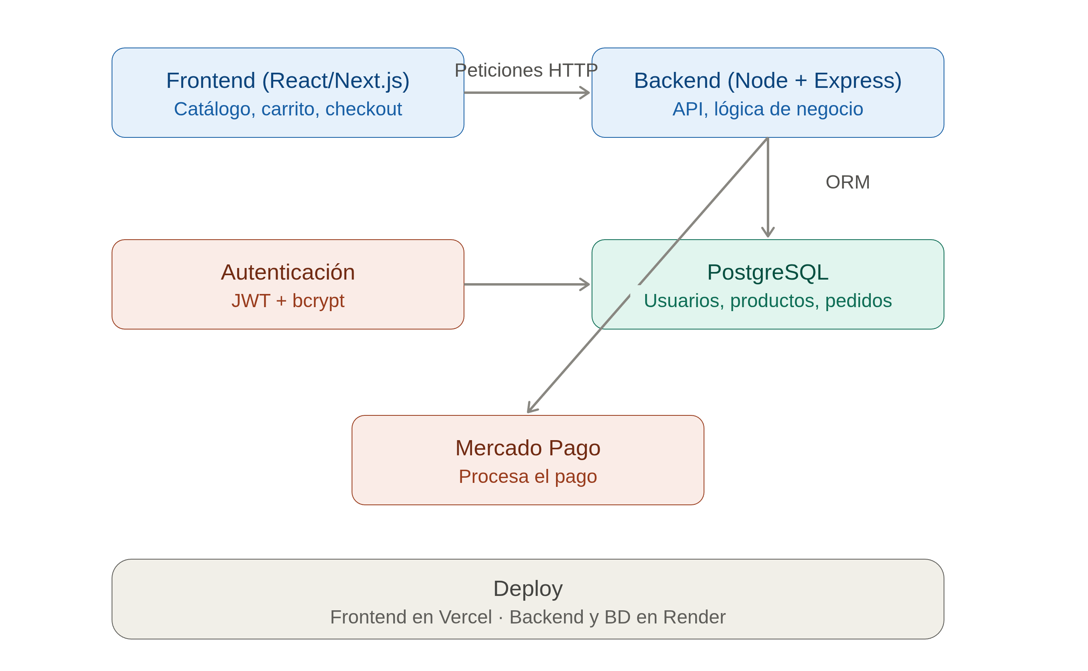

Fecha de entrega: 10 de noviembre

